EXAMEN DE RECUPERACIÓN — NAVEGACIÓN AÉREA
Unidad 1 • Coordenadas • Husos Horarios • Escalas • Cálculo de Rumbos
GRUPO ÚNICO — VERSIÓN 2

Nombre: ______________________________ | Fecha: _____________ Grupo: __________
Matrícula: ____________________________ | CALIFICACIÓN TOTAL: _______ / 80

✅ PERMITIDO  • Calculadora científica  • Lápiz y goma  • Fórmulas impresas al dorso | ❌ NO PERMITIDO  • Celular ni disp. electrónicos  • Apuntes o materiales extra  • Comunicación entre estudiantes

📝 INSTRUCCIONES GENERALES
1. Justifica todos los procedimientos paso a paso. Respuestas sin desarrollo no reciben puntaje.
2. Incluye unidades en cada resultado (km, h, °, etc.).
3. Indica la dirección cuando corresponda (N/S/E/O o grados).
4. Duración: 60 minutos | Puntaje total: 80 puntos

📐 FÓRMULAS DE CONSULTA
# | Concepto | Fórmula
1 | Grados → Decimal | θ_dec = D + M/60 + S/3600
2 | Diferencia horaria | Δt = UTC_dest − UTC_origen
3 | Hora en destino | t_dest = t_orig + Δt
4 | Distancia real | D_real = D_mapa × N
5 | Cadena de rumbos | TC ± WCA = TH ± Var = MH ± Dev = CH
6 | Longitud–tiempo | 15° = 1 h → 1° = 4 min

Convenciones: Este (+) = sumar | Oeste (−) = restar | WCA = corrección viento | Dev = STEER − FOR

Sección | A – Coord. | B – Horarios | C – Escalas | D – Naveg. | TOTAL
Puntaje máx. | 20 | 20 | 5 | 35 | 80
Puntaje obtenido

A | SECCIÓN A: Coordenadas Geográficas | 20 puntos

P1 | Identificación de coordenadas en cuadrícula | [ 10 pts ]
Observa la cuadrícula. Cada punto está marcado con una forma diferente (● ■ ▲). Escribe sus coordenadas.
Ref. Línea vertical oscura = Greenwich (0°) | Línea horizontal oscura = Ecuador (0°)
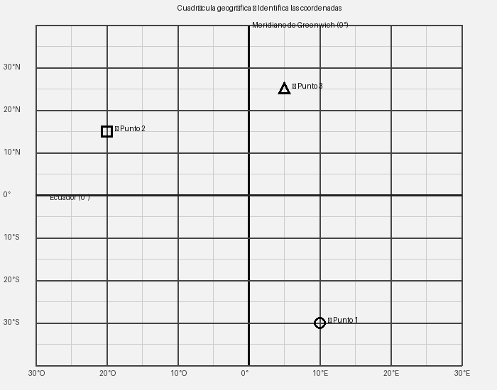
a) Punto 1 (●): ___° ___ [3 pts]
b) Punto 2 (■): ___° ___ [3 pts]
c) Punto 3 (▲): ___° ___ [2 pts]
d) [2 pts] 30°E, 25°S está más próximo a: ☐ Brasil ☐ Sudáfrica ☐ Australia ☐ Chile

P2 | Verdadero o Falso — Coordenadas geográficas | [ 6 pts ]

a | El Ecuador es el único paralelo que constituye un círculo máximo. [2 pts]
☐ Verdadero ☐ Falso | Si es Falso, justifique: ___________________________

b | La longitud se mide desde 0° hasta 180° Este u Oeste del meridiano de Greenwich. [2 pts]
☐ Verdadero ☐ Falso | Si es Falso, justifique: ___________________________

c | Los meridianos equidistan entre sí en toda su extensión. [2 pts]
☐ Verdadero ☐ Falso | Si es Falso, justifique: ___________________________

P3 | Conversión DMS → Decimal | [ 4 pts ]
Convierte 118° 45' 36" a grados decimales. Muestra cada paso.
Fórmula: θ_dec = D + M/60 + S/3600
θ_dec = ____ + ____/60 + ____/3600
θ_dec = ____ + _______ + _________
θ_dec = _______________ °
118° 45' 36" = | ______ ° | ___ / 4

B | SECCIÓN B: Husos Horarios y UTC | 20 puntos

P4 | Verdadero o Falso — Husos horarios | [ 8 pts ]

a | La Tierra completa una rotación de 360° sobre su eje en aproximadamente 24 horas. [4 pts]
☐ Verdadero ☐ Falso | Si es Falso, justifique: ___________________________

b | Al cruzar la Línea Internacional de Cambio de Fecha viajando hacia el Oeste se retrocede un día. [4 pts]
☐ Verdadero ☐ Falso | Si es Falso, justifique: ___________________________

P5 | Cálculo de diferencias horarias | [ 12 pts ]

a) [4 pts] Tokio (UTC +9) → Nueva York (UTC −5). Si en Tokio son las 16:00, ¿qué hora es en Nueva York?
Paso 1 — Δt: −14 h (UTC_NY − UTC_Tok = −5 − (+9))
Paso 2 — Hora NY: 02:00 (16:00 + (−14 h))
Hora: | 02:00 (misma fecha) | ___ / 4

b) [4 pts] París (UTC +2) → Los Ángeles (UTC −7). Sale 10:00 local, vuelo 11 h. ¿Hora local al aterrizar?
Salida UTC: 08:00 UTC (10:00 − 2 h)
Llegada UTC: 19:00 UTC (08:00 + 11 h)
Hora LA: 12:00 (19:00 − 7 h)
Hora: | 12:00 (mediodía, misma fecha) | ___ / 4

c) [4 pts] Dos ciudades separadas 75° hacia el Oeste. Cd. oriental: 10:00 AM. ¿Hora en la occidental?
Δt por longitud: −5 h (75° ÷ 15°/h = 5 h hacia el Oeste)
Hora occidental: 05:00 AM (10:00 + (−5 h))
Hora: | 05:00 AM | ___ / 4

C | SECCIÓN C: Escalas y Cartas Aeronáuticas | 5 puntos

P6 | Conversión de escala cartográfica | [ 5 pts ]
Escala 1 : 750 000. En la carta mide 8,4 cm. Calcula la distancia real en km.
D_real = D_mapa × N
D_real = _____ cm × _________ = _____________ cm
= _____________ m = _____________ km
Distancia real: | ______ km | ___ / 5

D | SECCIÓN D: Navegación Práctica — Cálculo de CH | 35 puntos

📌 CONTEXTO DEL VUELO
Variación magnética (Var) = 0° (asumida 0°)
WCA Tramo A→B = +0° WCA Tramo B→C = +15°
Cadena: TC ± WCA → TH ± Var → MH ± Dev → CH
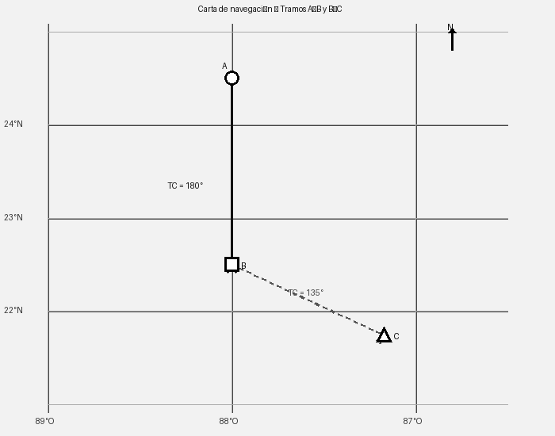

Tabla de Desviación (Dev = STEER − FOR)
FOR | 000° | 030° | 060° | 090° | 120° | 150° | 180° | 210° | 240° | 270° | 300° | 330°
STEER | 004° | 027° | 063° | 092° | 123° | 148° | 176° | 214° | 243° | 267° | 304° | 334°
Dev | +4° | −3° | +3° | +2° | +3° | −2° | −4° | +4° | +3° | −3° | +4° | +4°
Nota: MH cae exactamente sobre valores FOR en ambos tramos → no requiere interpolación.

P7a | Tramo A → B (TC = 180°, WCA = 0°, Var = 0°) | [ 15 pts ]

Paso 1 — TH | Paso 2 — MH | Paso 3 — Dev (FOR=180°) | Paso 4 — CH
180° | 180° | −4° | 176°

CH Tramo A → B: | 176° | ___ / 15

P7b | Tramo B → C (TC = 135°, WCA = +15°, Var = 0°) | [ 15 pts ]

Paso 1 — TH | Paso 2 — MH | Paso 3 — Dev (FOR=150°) | Paso 4 — CH
150° | 150° | −2° | 148°

CH Tramo B → C: | 148° | ___ / 15

P7c–d | Representación gráfica de rumbos (2,5 pts c/u) | [ 5 pts ]

Tramo A→B CH = 176° | Casi directo al Sur, 4° al Oeste del Sur. Ángulo 176° desde N ↻
Tramo B→C CH = 148° | Dirección SSE. Ángulo 148° desde N ↻ (27° al Sur del Este)

✅ Fin del examen — Revisa que hayas justificado todos los procedimientos.

